Bli med å bygge natursenter i Guovdageaidnu!

Om du deltar i oppbygging av Guovdageainnu meahcceguovddáš bidrar du til å:  – skape en møteplass for alle som bryr seg om naturen  – styrke naturbruk og naturkunnskap. Du får lære bort det du kan og lære noe annet.  – skaffe flere arbeidsplasser, turister og fagkompetanse til Guovdageaidnu. | 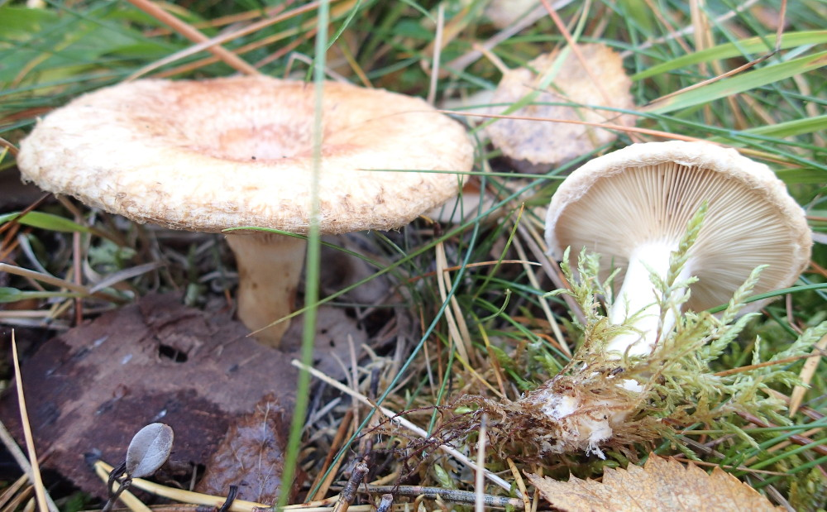
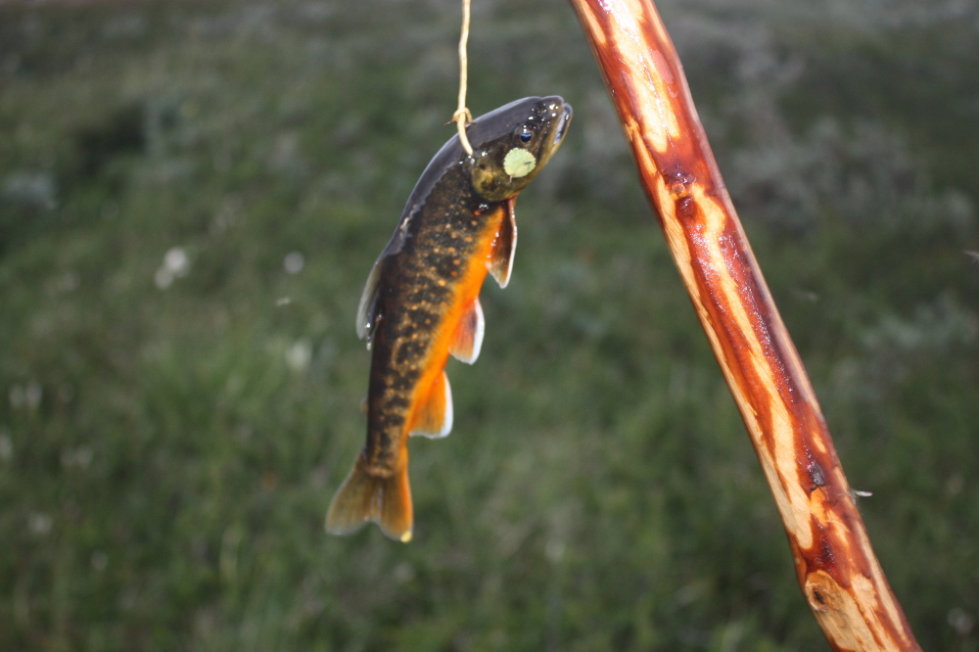 | Du kan bidra slik:  – Tegne medlemskap i senteret. For enkeltpersoner kr. 100 pr år eller kr. 1000 på livstid, bedrifter/organisasjoner kr. 1000 / 10000.  – Gi generell støtte eller øremerka støtte til bestemte prosjekter.  – Gi bilder, kontorutstyr, bøker, varer til kafe og andre nyttige ting  Økonomiske bidrag kan betales til vår konto 1254.62.91144 eller Vipps 545709
Vi har gjort:  – Arrangert kurs om bruk av naturens goder  – Bygd opp nettstedet http://meahcci.info om natur, naturbruk og naturinngrep  – Laga utstilling om fugl, fisk, planter, reindrift, gruver og kraftutbygging  – Laga påskearrangement 2018 med utstilling, kurs, forelesninger og kafe  – Samla 400 bøker om natur og 200 steiner  – Systematisert samiske plante- og dyrenavn for Artsdatabanken | 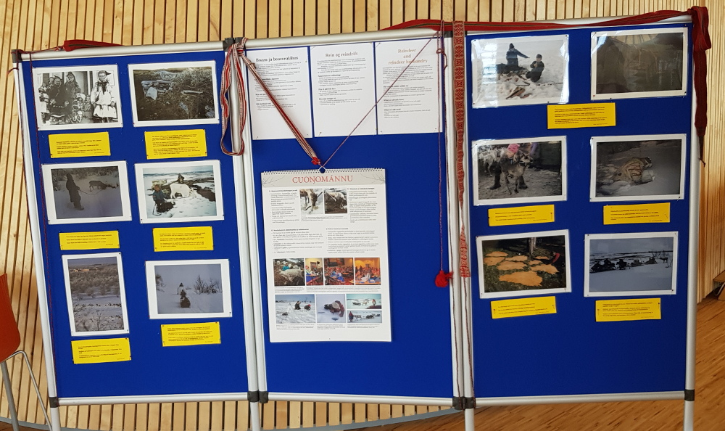
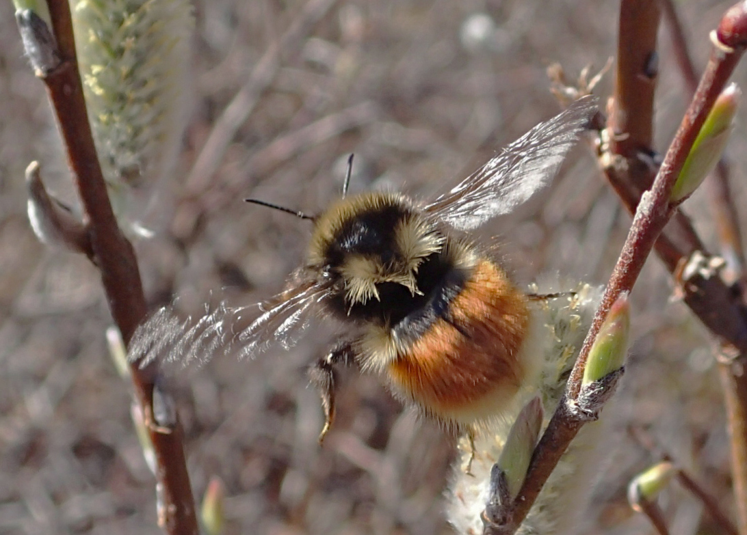 | Planer og idéer videre:  – Utstillinger om nasjonalpark, bål, sopp m.m.  – Utvikle nettsida videre til kunnskapsbase om natur i Finnmark  – Geologisk utstilling og Geologiens Dag  – Natur- og kultursti i bygda med fugletårn, bålplasser og bruk av tomme lokaler.  – Utvikling og salg av lokale naturprodukter.  – Flere kurs og tilbud for skoler, barn, ungdom og innvandrere  – Nytt påskearrangement  – Bli senter for vitenskapelige naturundersøkelser  – Seminar om naturforvaltning

Guovdageainnu meahcceguovddáš
http://meahcci.info, meahcci@meahcci.info, kontor: Kulturhuset, 2. etg., org.nr. 921362595
Tel. 46189976 / 90727698.

